Проектное задание № 2 «Семейная игра»
Блок «Памятные места моего края»
МБДОУ детский сад компенсирующего вида №188
город Екатеринбург
Семья Славетных: мама - Славетная Екатерина Васильевна, дочь - Славетная Диана.
Воспитатель Еникеева Марина Евгеньевна.
Настольная игра – ходилка «Путешествие с Незнайкой по любимому городу Екатеринбургу»
Цель: формирование нравственных и духовных основ у дошкольника, построенных на культурно-исторических ценностях малой родины через игровую деятельность
Задачи: Расширять и закреплять знания детей о родном городе, его достопримечательностях;
Вызвать у детей желание узнавать больше о памятных местах нашего края;
Воспитывать интерес и любовь к своему городу;
Развивать навыки общения с взрослыми (родители, педагоги) и с другими детьми;
Воспитывать культуру игры (соблюдать правила, радоваться успехам других, оказывать помощь товарищам).
Ход игры:
1. Дети знакомятся с правилами игры;
2. Игра проходит в соответствии с правилами.
Правила игры: В игре могут принимать участие от 2 до 4 игроков. Игроки выбирают себе фишки и ставят их на СТАРТ. Карточки с изображением достопримечательностей города Екатеринбурга перемешиваются и кладутся рядом с полем картинками вниз.
Чтобы определить очерёдность хода каждого игрока, все участники бросают кубик. Первым ходит тот, у кого выпало наибольшее количество очков. И так далее по убыванию.
Игроки по очереди бросают кубик и передвигают свою фишку на выпавшее на нём количество ходов. Если во время движения игрок проходит синий кружок с карточкой Незнайки, он останавливается, берёт верхнюю карточку из стопки. Игрок называет изображение на карточке (музей, парк, театр, памятник, достопримечательность города). Если игрок назвал изображение правильно – он продолжает свой путь на оставшееся у него количество ходов. Если игрок не называет изображение, или называет неправильно – игрок передвигает свою фишку на 1 шаг назад. Если кто–то из игроков помогает игроку ответить правильно – он делает ход на 1 шаг вперёд. Так же в игре учитываются изображенные стрелки (вперёд на несколько ходов и назад на несколько ходов). В случае правильного ответа у игрока – иммунитет, он имеет право не совершать ходы по стрелке назад. В случае неправильного ответа – игрок передвигает свою фишку по стрелке назад.
Побеждает тот, кто первым доберётся до финиша.
В процессе игры, в спорных вопросах игроки могут обратиться к взрослому и к папкам с картинками и информацией: «Путешествие по Екатеринбургу», «Музеи Екатеринбурга», «Памятники Екатеринбурга».
Интересного и познавательного путешествия, друзья!
Материал для игры: игровое поле, 4 фишки разного цвета, игровой кубик, карточки с изображением достопримечательностей Екатеринбурга, папки с картинками и информацией «Путешествие по Екатеринбургу», «Музеи Екатеринбурга», «Памятники Екатеринбурга»
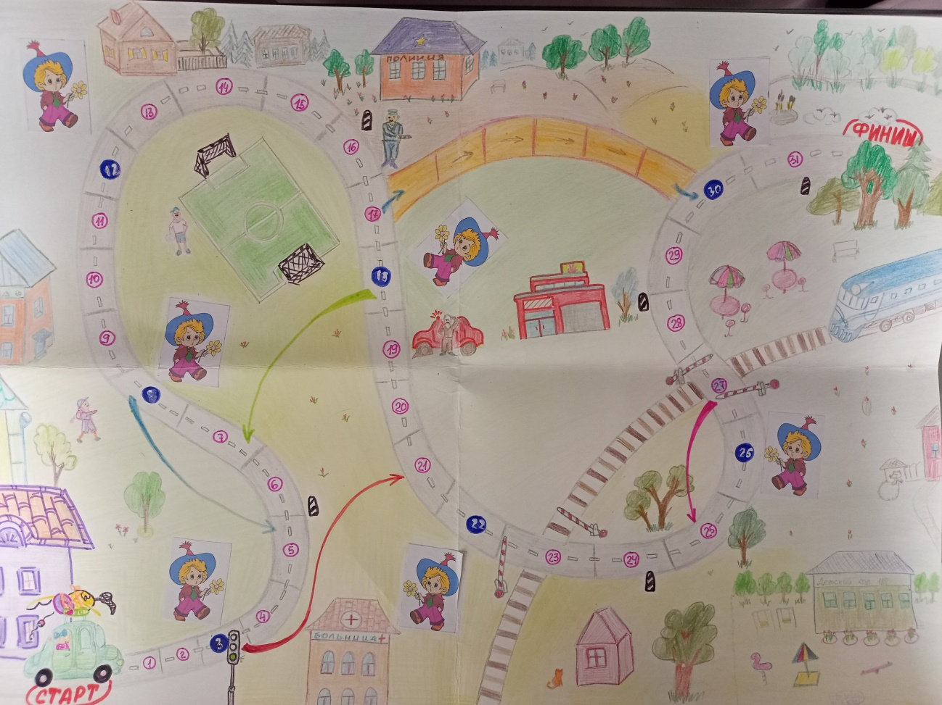

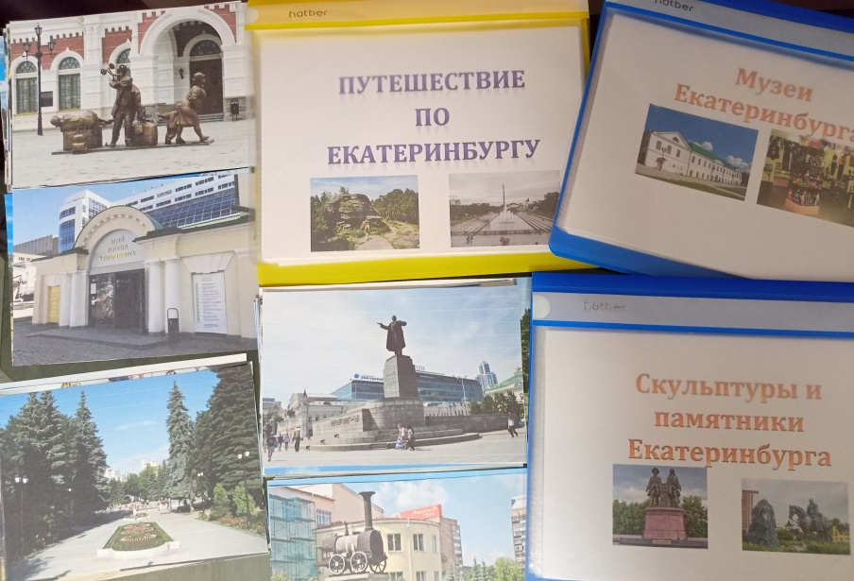

Адрес ссылки на видеопрезентацию игры:
https://disk.yandex.ru/i/Sspb6RR9mxtgsg

https://disk.yandex.ru/i/vdvIDgl1J2xfbA

